Laboratoire – LostEvermore

Le laboratoire consiste à faire une application qui contient une histoire en quelques chapitres. Voici un exemple d’interface :

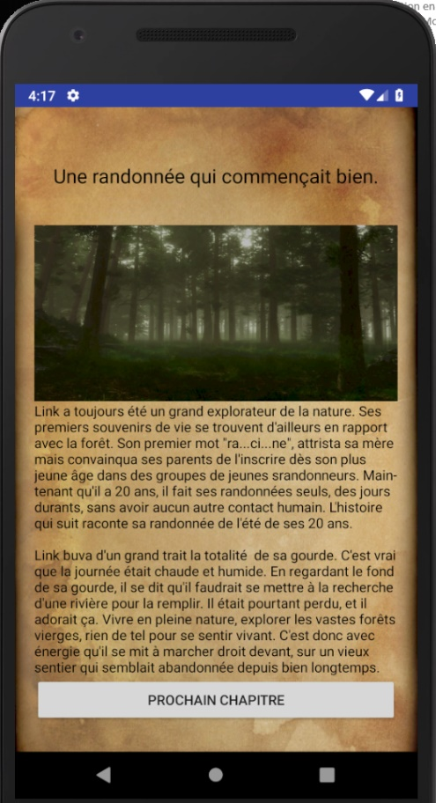

L’histoire est décomposé en 4 chapitres. À l’ouverture de l’application, le premier chapitre est affiché. Lorsque l’on appuie sur le bouton, le prochain chapitre est affiché.

Chaque chapitre possède :
- Un titre
- Une image
- Un texte

Les images possèdent un effet, c’est-à-dire que l’image devient de plus en plus foncé, puis redevient plus pâle (en boucle).

Si vous vous sentez assez à l’aise, vous pouvez créer l’application comme vous voulez. Autrement, je vous recommande de suivre les étapes suivantes.

Note : À la fin du document se trouve un exemple d’histoire que vous pourriez utiliser.

Étapes de réalisation

Étape 1 : Création de l’application

Il s’agit simplement de créer l’application et de définir son icône de lancement. Son package devrait être « ca.qc.cvm.b53.story », ou similaire.

Il faut aussi, retirer « l’action bar » dans l’application via le fichier de styles.xml (Theme.AppCompat.Light.NoActionBar)

Étape 2 : Création des chapitres

Chaque chapitre possède son titre, son texte et son image, il s’agit de donc faire ces classes dans un package « ca.qc.cvm.b53.story.chapter ».

- Interface « CommonChapter » avec des méthodes pour avoir accès au titre/texte/image
- Classe « Chapter1 », qui implémente « CommonChapter »
- Classe « Chapter2», qui implémente « CommonChapter »
- Classe « Chapter3 », qui implémente « CommonChapter »
- Classe « Chapter4 », qui implémente « CommonChapter »

Voici un exemple de ma fonction permettant de retourner l’image dans ma classe Chapter4 :

@Override
public int getBackground() {
return R.drawable.chapter4;
}

Étape 3 : Créer l’interface de l’activité

La partie interface (xml) :
- Ajouter un TextView pour le titre et un pour le texte.
- Mettre l’image de fond (page.jpg)

Le code de l’activité:
- Créer une liste de chapitres (ArrayList, par exemple), qui contient les chapitres 1 à 4.
- Faire une méthode « goToNextChapter », qui sera appelé dans le onCreate(). Cette méthode permet de prendre le chapitre suivant (dans ce cas-ci, le premier) et de modifier l’interface avec le titre et le texte du chapitre.

Étape 4 : Passer au chapitre suivant

Créez-vous un bouton au bas de la vue. Lorsque l’usager appuie sur le bouton, la méthode « goToNextChapter » est appelé, ce qui permettra d’aller au chapitre suivant.

En ce qui me concerne, j’ai ajouté dans mon activité un ScrollView, comme ceci :

- ConstraintLayout
  - ScrollView
    - ConstraintLayout
      - Title
      - Text

Le « ScrollView » permet de pouvoir faire un défilement vertical avec le téléphone, si jamais le chapitre dépasse la hauteur du téléphone.

Étape 5 : Ajouter l’image du chapitre

Il faut d’abord se créer une vue personnalisée. Cette vue, dans la méthode « draw() », affichera l’image du chapitre.

Il faut ensuite ajouter l’animation, en dessinant un rectangle noir semi-opaque par-dessus l’image. Grâce au mécanisme d’animation vue en classe, il faut rendre le rectangle de plus en plus opaque, puis transparent.

L’histoire « LostEvermore »

Chapitre 1 : Une randonnée qui commençait bien."

Link a toujours été un grand explorateur de la nature. Ses premiers souvenirs de vie se trouvent d'ailleurs en rapport avec la forêt. Son premier mot "ra...ci...ne", attrista sa mère mais convainquit ses parents de l'inscrire dès son plus jeune âge dans des groupes de jeunes randonneurs. Maintenant qu'il a 20 ans, il fait ses randonnées seuls, des jours durant, sans avoir aucun autre contact humain. L'histoire qui suit raconte sa randonnée de l'été de ses 20 ans.
Link avala d'un grand trait la totalité de sa gourde. C'est vrai que la journée était chaude et humide. En regardant le fond de sa gourde, il se dit qu'il faudrait se mettre à la recherche d'une rivière pour la remplir. Il était pourtant perdu, et il adorait ça. Vivre en pleine nature, explorer les vastes forêts vierges, rien de tel pour se sentir vivant. C'est donc avec énergie qu'il se mit à marcher droit devant, sur un vieux sentier qui semblait abandonnée depuis bien longtemps.

Chapitre 2 : La gentillesse relative des fées

Plus les heures passaient, plus la noirceur s'installait. Le sentier semblait l'entraîner vers une partie de la forêt de plus en plus dense. Heureusement, il avait croisé une rivière en chemin et sa gourde était maintenant pleine. Après plusieurs heures de marche, il décida donc de monter sa tente et de s'installer pour la nuit.

Vers deux heures du matin, des petits bruits aigus provenant de l'extérieur de la tente le réveillèrent en sursaut. Rassemblant son courage, il sortir de la tente afin de comprendre la source de ce qui semblait être des petits rires discrets. Quelle ne fut sa surprise de voir devant lui des petits êtres vivants qui flottaient dans les airs grâce à leur minuscules ailes. Elle le regardait en volant autour de lui, toujours avec leur petit rire de crystal.

Après avoir repris ses esprits, il sortit son appareil photo et décida de les prendre en photo. Malheureusement pour lui, les fées ont un protocole stricte concernant les prises de photo et c'est avec une brutalité surprenante qu'ils l'assommèrent en faisant tomber une branche sur sa tête.

Chapitre 3 : L'hôtel abandonnée

À son réveil, aucune trace des fées. C'est seulement à cause de son mal de tête et de sa bosse qu'il se permis de penser que ce n'était pas un rêve (ou un cauchemar). Malheureusement pour lui, il n'avait pas fini les mauvaises surprises. Droit devant lui se tenait un vieux bâtiment aux allures sombres et menaçantes. Link pensa que le vieil hôtel, car s'en était un, a dû être très luxueux car il imposait le respect et la construction lui paraissait solide et riche. Ne sachant quoi faire, il laissa sa curiosité le gagner et décida d'aller explorer l'hôtel.

Dommage pour lui, immédiatement après avoir franchi la porte, un tomba dans un trou immense.

Chapitre 4 : Le labyrinthe de Dédale

"Haaaaaaaaaaaa!", suivi de "eeeuuuuuhhh...", et finalement "ça va arrêter quand !?!?", tels furent ses mots dans sa descente interminable. Se sentant ralentir, il arriva tout doucement sur un sol de pierre. Relevant la tête, il aperçut des murs tout autour de lui, sans autre issue que le couloir énorme qui se trouvait devant lui.
Se sentant obliger, il entra dans le labyrinthe, et s'y perdit.

FIN

